Отчёт по лабораторной работе 14

Настройка файловых служб Samba

Цвелев С.А. НПИбд-02-22

Содержание

# Цель работы

Получить навыки настройки доступа групп пользователей к общим ресурсам по протоколу SMB.

# Ход работы

Запускаем сервер и устанавливаем все необходимые пакеты Samba.

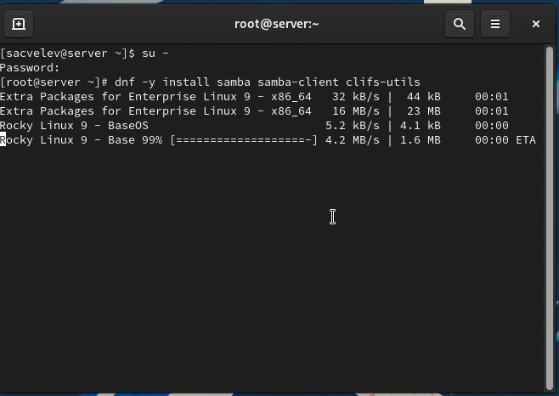

Создаём группу sambagroup для пользователей, что будут работать с Samba-сервером. В файле конфигурации smb.conf изменяем параметр рабочей группы и добавляем раздел с описанием общего доступа к разделяемому ресурсу.

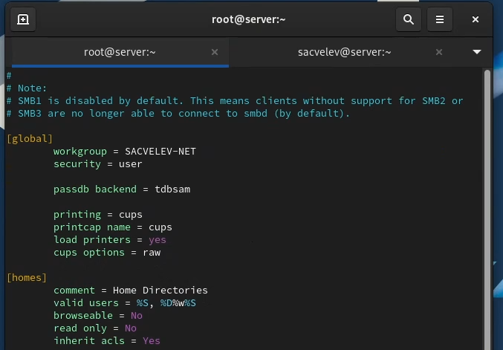

Запускаем демон Samba. Подключаемся для проверки доступа к серверу через smbclient. Настраиваем межсетевой экран.

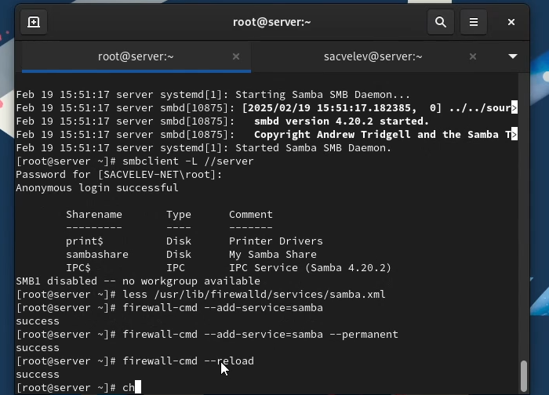

Настраиваем права доступа и контекст безопасности для каталога с разделяемым ресурсом.

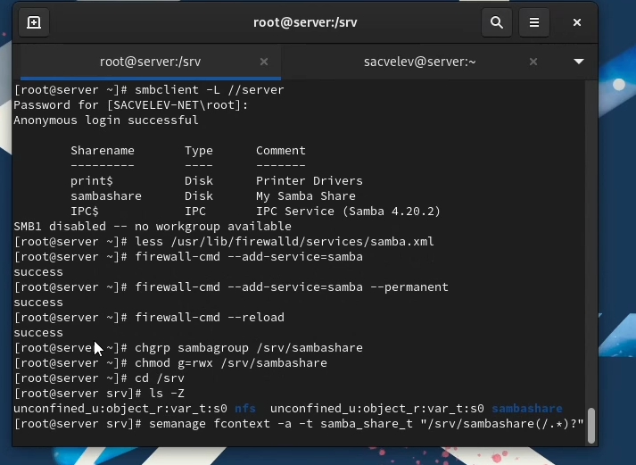

Разрешаем экспортировать разделяемые ресурсы для чтения и записи. Просматриваем UID нашего пользователя.

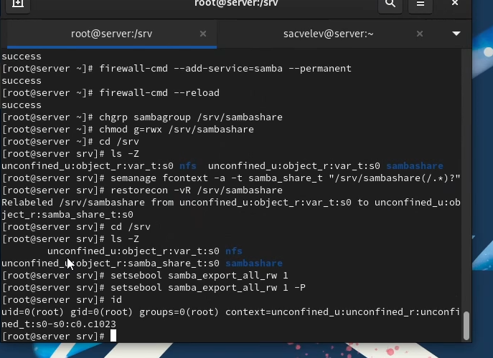

Пытаемся создать файл под нашим пользователем. Не выходит. Поэтому добавляем пользователя в созданную нами группу.

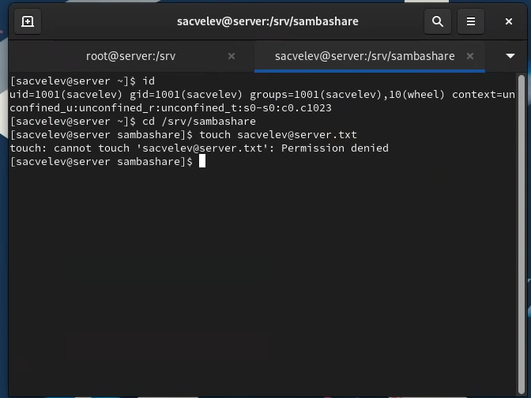

Устанавливаем необходимые пакеты на клиенте.

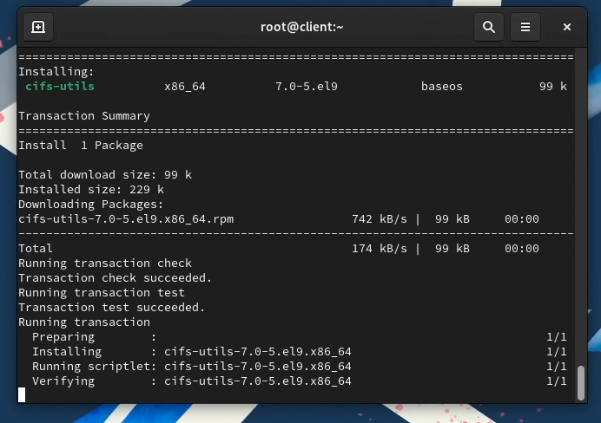

Настраиваем межсетевой экран. Создаем группу sambagroup. Изменяем параметр рабочей группы в smb.conf.

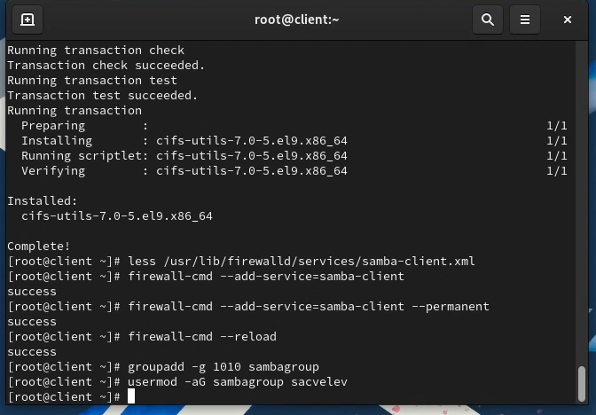

Пробуем подключиться с клиента к серверу. Создаём точку монтирования на клиенте и получаем доступ к общему ресурсу с помощью mount. Затем отмонтируем каталог.

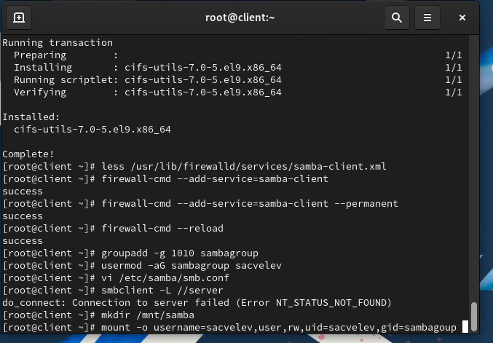

Создаём файл smbusers и добавляем туда нашего пользователя.

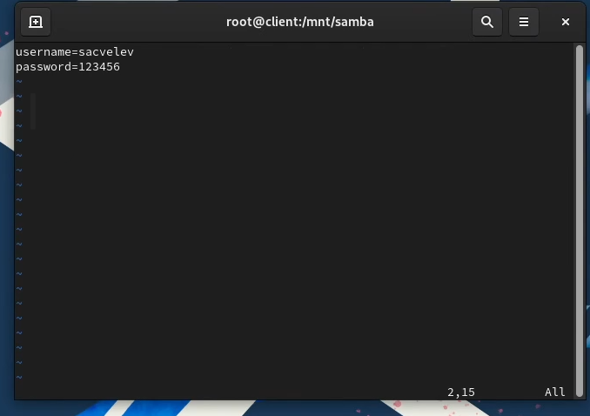

Добавляем строку в файле /etc/fstab. Монтируем общий ресурс.

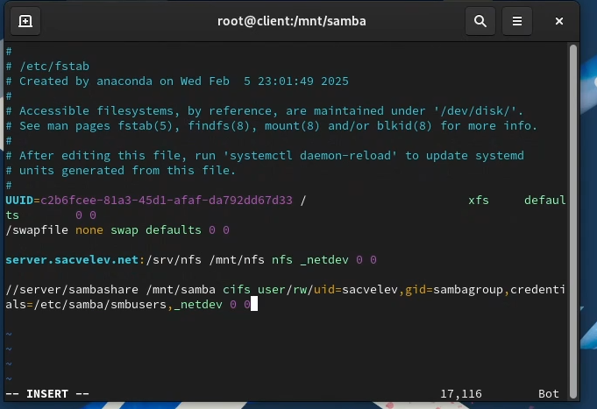

# Вывод

Мы приобрели навыки настройки доступа групп пользователей к общим ресурсам по протоколу SMB.